PROGRAMA SECTORIAL DE TURISMO 2015-2021

“El turismo es nuestra principal fortaleza…Ser una potencia turística es nuestro orgullo y condición necesaria…Hay que seguir expandiendo el turismo, pero hay que convertirlo en palanca del desarrollo de otros sectores. Que abarque más y que incluya a más…”

Carlos Mendoza Davis Gobernador de Baja California Sur

El turismo representa para Baja California Sur la principal actividad económica al ser el mayor generador de empleos, bienestar económico y social. Además de su relevancia económica, el turismo significa la gran oportunidad para consolidar a la entidad como el mejor destino turístico del Pacífico mexicano y, por extensión, fortalecer los demás sectores de la economía estatal.

Nuestra riqueza ambiental y el patrimonio cultural, únicos en el contexto nacional, nos ofrecen una amplia gama de recursos turísticos por desarrollar. Significa grandes retos, pero contamos con la experiencia e infraestructura suficientes para afirmar que el turismo es el presente y futuro de Baja California Sur.

Los objetivos y metas del presente Programa Sectorial de Turismo se fundamentan primeramente en los ejes fundamentales del Plan Estatal de Desarrollo 2015-2021, pero también en otros instrumentos de planeación turística como el Plan Nacional de Desarrollo y el Programa Sectorial de Turismo federal.

La suma de esfuerzos entre los tres órdenes de gobierno, la iniciativa privada y la sociedad en su conjunto, fijarán las bases para que el mejor futuro turístico de Baja California Sur se construya de manera participativa, sustentable y de largo alcance. El turismo no será posible si no es con la suma de voluntades y compromisos que todos los actores involucrados en el sector turístico adopten para alcanzar el mejor futuro en Baja California Sur.

Luis Genaro Ruiz Hernández Secretario Estatal de Turismo

CONTENIDO

Introducción
- Marco Legal
- Proceso de Integración del Programa Sectorial de Turismo
- Matriz FODA
- Alineación con los instrumentos de planeación del desarrollo
- Diagnóstico Sectorial
- Misión y visión institucionales.
- Objetivos, estrategias, líneas de acción y metas
- Indicadores del desempeño.
- Transparencia

INTRODUCCIÓN

El Programa Sectorial de Turismo forma parte de los instrumentos de la planeación estratégica que el Gobierno de Baja California Sur implementa para que los ejes fundamentales del desarrollo se concreten en el sector turístico. La evolución de la actividad turística en Baja California Sur en las últimas décadas ha sido denotada. Sus principales indicadores nos confirman que la actividad económica más relevante es y será el turismo.

El turismo es una actividad económica transversal, ya que la cadena de servicios turísticos involucra diversas actividades, pero también es capaz de beneficiar a otros sectores económicos no vinculados tradicionalmente. De ahí la relevancia de implementar una política turística transversal, que involucre no sólo al sector turístico sino a los otros sectores productivos que poseen cualidades susceptibles de incorporar al sector turístico.

Las objetivos y metas contenidas en el presente instrumento de planeación consideran los grandes objetivos sectoriales de la nación, pero también responden a la situación que guarda nuestra actividad turística en el ámbito estatal donde se identifican grandes avances, pero también áreas de oportunidad para que toda Baja California Sur alcance niveles de competitividad que lo conviertan en un referente nacional e internacional en materia turística.

Los grandes ejes del desarrollo turístico los establece el Plan Estatal de Desarrollo 2015-2021, siendo éstos la infraestructura física, la infraestructura humana y la diversificación económica. De éstos, emanan los 5 componentes y subcomponentes específicos del presente Programa Sectorial de Turismo. En éstos, se resumen los objetivos, metas y líneas de acción específica que se emprenderán para cumplir con el objetivo general del Gobierno del Estado de Baja California Sur, el cual busca consolidar a la entidad como un estado líder en desarrollo humano sostenible con una economía diversificada y sustentable que contemple, al menos: inversión, turismo, pesca y oportunidades para todos.

MARCO JURÍDICO

Plan Nacional de Desarrollo 2013-2018
Programa Sectorial de Turismo 2013-2018

Guía para el proceso de planeación en la alineación y elaboración de programas de turismo

Ley de Planeación de BCS

Plan Estatal de Desarrollo 2015-2021

Lineamientos para la elaboración de programas sectoriales

6

FOROS REGIONALES CON LOS ACTORES DEL SECTOR

Para la integración del Plan Estatal de Desarrollo y del Programa Sectorial de Turismo de Baja California Sur, la Secretaría de Turismo organizó foros de consulta a nivel estatal con los principales actores del sector turístico.

  - 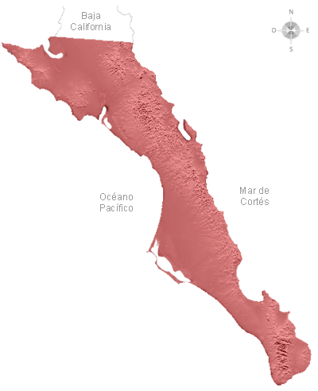Guerrero Negro
  - San Ignacio
  - Santa Rosalía
  - H. Mulegé
  - Loreto
  - López Mateos
  - San Carlos
  - Cd. Constitución
  - La Paz
  - Cabo San Lucas

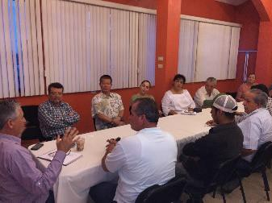

Los temas y necesidades más relevantes durante estos foros se pueden apreciar en las siguientes gráficas:

INFRAESTRUCTURA
Imagen urbana Servicios Selalización turística Pavimentación Mobiliario Urbano Iluminación
Museos
Senderos Interpretativos Vías de Comunicación

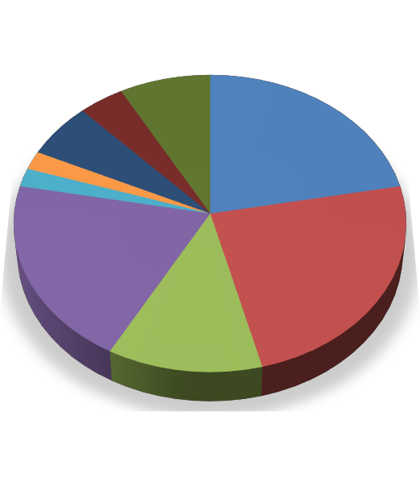
6%
22%%
20%
4% 8%
22%
24%
12%

CAPACITACIÓN
CALIDAD EN EL SERVICIO ALIMENTOS Y BEBIDAS INGLÉS
ADMINISTRACIÓN DE EMPRESAS TURÍSTICAS ESTRATEGIAS DE MARKETING

USO DE INTERNET Y REDES GUÍA DE TURISTAS

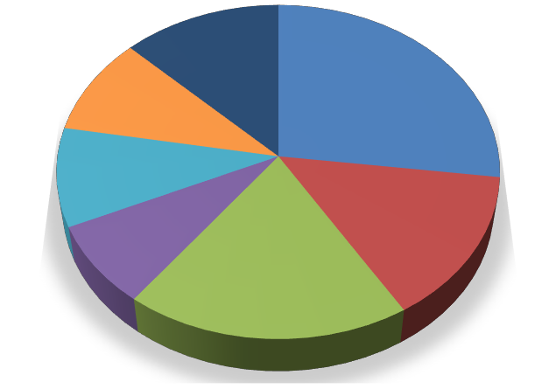
13%
27%
10%
9%
8%
14%
19%

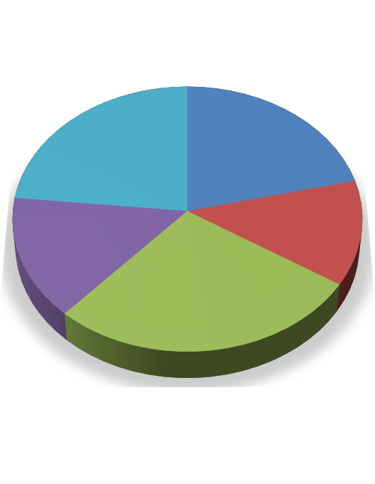PROMOCIÓN TURÍSTICA
SOL Y PLAYA
TURISMO
CULTURAL

TURISMO DE NAT. Y AVENTURA

BUCEO
PESCA DEPORTIVA

23%
21%

15%
13%

28%

.

MATRIZ FODA

Se estableció una matriz FODA a fin de determinar cuáles son los retos que enfrenta el estado para alcanzar esa visión que se persigue:

FORTALEZAS

- Diversidad Ambiental
- Patrimonio Cultural
- Vías de acceso aéreo, marítimo y terrestre
- 1 destino de talla internacional
- Infraestructura de hospedaje, marinas, aeropuertos, etc.
DEBILIDADES

- Desequilibrios regionales norte/sur
- Limitado producto turístico
- Escasa cultura turística y calidad en la prestación de servicios por región

OPORTUNIDADES

- Cercanía con grandes mercados: EU y Canadá
- Oportunidades para el desarrollo de producto turístico diversificado
AMENAZAS

- Destrozos por fenómenos naturales
- Cambios micro y macro
económicos

Las fortalezas determinadas por la matriz indican que Baja California Sur cuenta con los recursos naturales y culturales suficientes para diversificar su oferta turística por regiones y municipios. Además, existe un gran polo de desarrollo turístico que significa un potencial mercado de atracción a los destinos turísticos menos consolidados. De igual forma, la inversión pública y privada que se ha destinado para el desarrollo de la industria turística es una fortaleza que debe aprovecharse para acceder a más mercados. En ese mismo sentido, otra de las grandes ventajas competitivas de la entidad es la diversidad en las vías de acceso a los destinos turísticos de Baja California Sur, lo que potencia mercados específicos como son el turismo aéreo, náutico y carretero.
Sin embargo, la matriz también advierte áreas de oportunidad que atender para cumplir con los objetivos sectoriales ante ciertas debilidades. En especial, la desigualdad en el nivel de desarrollo turístico de los destinos estatales. Se advierte la doble necesidad no sólo de consolidar los destinos turísticos desarrollados, sino estimular el crecimiento en aquellos que aún no han despuntado en el panorama turístico nacional e internacional. La debilidad que se presenta ante la falta de producto turístico es uno de los motivos que reducen los flujos turísticos y la estadía en estos destinos, lo que exige estimular la creación de producto turístico de calidad en compañía de los actores productivos de dichas regiones. De igual forma, la falta de cultura turística y calidad en el servicio, se convierte en otra área de atención mediante la capacitación permanente, lo que permitirá cumplir con las metas sectoriales.
Baja California Sur posee enormes oportunidades para consolidar al turismo como la palanca del desarrollo económico estatal. Especialmente, la matriz detecta la cercanía de mercados de alto poder adquisitivo que deben significar el primer objetivo de posicionamiento de los destinos estatales. También destaca la oportunidad de aprovechar el potencial de recursos naturales e históricos para diversificar la oferta y consolidar otros mercados más allá del tradicional segmento de sol y playa.
Siendo el turismo una actividad transversal en donde al mismo tiempo se entrecruzan diversas actividades económicas, el turismo por su propia dinámica, en el caso de Baja California Sur, presenta como una de sus principales amenazas los fenómenos naturales que impactan sobre la infraestructura turística y detienen la dinámica del sector. Factores de índole económico que trastoquen las economías de mercado y la actividad financiera mundial, se convierten también en una seria amenaza para la actividad turística de la entidad. Por lo que habrán de establecerse

mecanismos que establezcan protocolos de seguridad y respuesta inmediata ante casos de contingencia ambiental y, habrán de diseñarse políticas alternas de atención ante crisis económicas o financieras que interrumpan el crecimiento turístico.

ALINEACIÓN A PLANES Y PROGRAMAS

Para el desarrollo del Programa, se tomaron en cuenta los objetivos, ejes, estrategias y metas contenidas en diversos instrumentos de planeación de la política pública.
El Plan Nacional de Desarrollo 2013-2018, específicamente para el sector turístico, establece en su objetivo 4.11 “Aprovechar el potencial turístico de México para generar una mayor derrama económica en el país”. Del cual se desprenden las siguientes estrategias:
Estrategia 4.11.1. Impulsar el ordenamiento y la transformación del sector turístico. Estrategia 4.11.2. Impulsar la innovación de la oferta y elevar la competitividad del sector turístico.
Estrategia 4.11.3. Fomentar un mayor flujo de inversiones y financiamiento en el sector turismo y la promoción eficaz de los destinos turísticos.
Estrategia 4.11.4. Impulsar la sustentabilidad y que los ingresos generados por el turismo sean fuente de bienestar social.

El Programa Sectorial de Turismo 2013-2018 se inscribe en el esfuerzo de planeación estratégica de la Administración Pública Federal y se deriva del PND 2013-2018, destacan 5 objetivos principales:
Objetivo 1. Transformar el sector turístico y fortalecer esquemas de colaboración y corresponsabilidad para aprovechar el potencial turístico.
Objetivo 2. Fortalecer las ventajas competitivas de la oferta turística
Objetivo 3. Facilitar el financiamiento y la inversión público-privada en proyectos con potencial turístico
Objetivo 4. Impulsar la promoción turística para contribuir a la diversificación de mercados y el desarrollo y el crecimiento del sector.
Objetivo 5. Fomentar el desarrollo sustentable de los destinos turísticos y ampliar los beneficios sociales y económicos de las comunidades receptoras
Los objetivos, estrategias y líneas de acción del ámbito federal se han alineado a la política estatal y se pueden apreciar en la matriz de alineación anexa al presente.

DIAGNÓSTICO

El sector económico predominante en la entidad es el sector terciario, que constituye el 73 por ciento del Producto Interno Bruto estatal; la población ocupada se concentra en el sector terciario de la economía. Al cuarto trimestre de 2015, fue de 250 mil 118 personas, que significan el 69 por ciento del total de la población ocupada; y registró un aumento de 1.5 por ciento en comparación al mismo periodo del año 2014; dentro de este sector, restaurantes y servicios de alojamiento registró 48 mil 313 empleos, cifra superior 4.5 por ciento a la registrada en el mismo trimestre del año anterior.

Población ocupada en el sector terciario en BCS Cuarto trimestre 2005-2015

300,000

250,000

200,000

169,903 170,505

195,759 197,302 201,733 206,478

235,456 236,890 240,097 246,384 250,118

150,000

100,000

50,000

0
IV-05 IV-06 IV-07 IV-08 IV-09 IV-10 IV-11 IV-12 IV-13 IV-14 IV-15

Específicamente en el sector de servicios de alojamiento temporal y de preparación de alimentos y bebidas en el cuarto trimestre de 2015 la población ocupada fue de 48 mil 313 personas.

Población ocupada en Restaurantes y servicios de alojamiento en BCS Cuarto trimestre 2005-2015

60,000

50,000

40,000

30,000

46,043 46,239 48,313
32,845
29,792
32,411
31,392
25,866
27,055
27,636
28,944

20,000

10,000

0
IV-05 IV-06 IV-07 IV-08 IV-09 IV-10 IV-11 IV-12 IV-13 IV-14 IV-15

En la entidad actualmente la oferta de cuartos de hospedaje asciende a 21 mil 381 cuartos, lo cual representa una recuperación de la infraestructura de hospedaje con respecto a los 15 mil 792 cuartos registrados el año anterior después de los daños ocasionados por el huracán Odile; el 73 por ciento de los cuartos se concentra en el destino de Los Cabos; el 15 por ciento en La Paz; y 12 por ciento en el resto de los destinos.
Es importante considerar que al cierre del año 2015, Los Cabos contará con 1,066 nuevos cuartos de hospedaje y para los próximos años se esperan más de 4 mil unidades nuevas en el inventario de cuartos de hotel.
En relación a la conectividad aérea en los principales destinos turísticos, Los Cabos es el que cuenta con mayor conectividad con 23 destinos de Estados Unidos, 10 destinos de Canadá y 6 destinos Nacionales; La Paz, tiene conectividad con 11 destinos nacionales; y Loreto 2 destinos internacionales y 6 destinos nacionales.
Por lo anterior, es necesario generar las condiciones para que la conectividad continúe creciendo y que siga manteniendo su liderazgo; para el destino de La Paz es importante que recupere la conectividad internacional ya que es un área de oportunidad, asimismo en el caso de Loreto es importante aumentar su conectividad internacional y fortalecer su conectividad con los principales mercados nacionales.

Durante el año 2015 la llegada de pasajeros totales en Los Cabos ascendió 1,826.5 miles de pasajeros totales; en La Paz 341.2 miles de pasajeros totales; en Loreto
31.2 miles de pasajeros totales siendo un total en los tres aeropuertos de 2,198.9 miles de pasajeros totales.
La captación de turismo extranjero en Los Cabos en el año 2015 ocupó el primer lugar en el pacífico mexicano y tercer lugar nacional.
El Municipio de Los Cabos es el cuarto destino del país con mayor número de habitaciones de 4 y 5 estrellas (11,745), el séptimo con mayor número de habitaciones totales, el tercer destino con mayor llegada de turistas internacionales y el segundo destino con más noches de hotel ocupadas por turistas internacionales sólo después de Cancún.
La entidad es el cuarto estado con mayor recepción de turistas internacionales y el segundo estado del país con mayor número de noches de hotel reservadas por turistas internacionales, sólo detrás de Quintana Roo. Pero, al mismo tiempo, en promedio se trata de la entidad con la segunda mayor estadía promedio por parte de los turistas internacionales en el país con 5.43 días por turistas.
Baja California Sur, registró en el año 2015 una ocupación hotelera de 62.82 por ciento y una estadía de 4.21 noches. Por destino turístico, Los Cabos registro 69.90 por ciento y una estadía promedio de 5.11 noches; en La Paz se registró una ocupación hotelera de 42.53 por ciento y una estadía de 1.80 noches; en Loreto
  - por ciento y 1.79 noches.

Por vía marítima en el año 2015 arribaron al Estado 463,629 pasajeros en crucero, destacando Cabo San Lucas con 411,207 cruceristas, además de que ocupó la segunda posición en el Pacífico y cuarta posición a nivel nacional.
Por lo anterior, se puede establecer que este mercado se necesita seguir fortaleciendo para mantener el liderazgo de Los Cabos y posicionar mejor a los

destinos de La Paz y Loreto; de la misma manera necesita fortalecer al turismo náutico ya que la entidad cuenta con 1,614 espacios en marinas turísticas.
A continuación, se presentan las series históricas de los cuatro indicadores más relevantes en materia turística en la entidad: porcentaje de ocupación, tarifa promedio, estadía promedio y llegada de visitantes vía aérea. En ellos podrán observarse diferencias y comportamientos distintos según el destino, lo que en sí mismo, exige retos diferentes debido a los desequilibrios regionales en su desarrollo turístico y objetivos, estrategias y metas diversas que se presentan en el siguiente apartado.

LOS CABOS

Porcentaje de ocupación en Los Cabos
2007-2015
100
65.24
56.78
52.28
56.76
58.99
61.99
65.77
63.31
69.90
50

0
2007
2008
2009
2010
2011
2012
2013
2014
2015
Fuente: Secretaría de Turismo, Data Tur.

Tarifa promedio hotelera en Los Cabos
2007-2015
(dólares)
400
200
199
160
162
174
177
221
225
240
200
0
2007
2008
2009
2010
2011
2012
2013
2014
2015

Fuente: Asociación de Hoteles de Los Cabos, establecimientos hospedaje de Los Cabos.

Fuente: Secretaría de Turismo, Data Tur.

Llegada de pasajeros totales vía aérea en Los Cabos (miles)
2007-2015

2,000.00
1,450.70 1,494.50 1,310.20 1,372.80 1,403.50 1,509.30
1,693.90 1,642.60 1,826.50

1,000.00

0.00

2007 2008 2009 2010 2011 2012 2013 2014 2015

Estadía promedio en hoteles en Los Cabos
2007-2015
6
4.83
3.93
3.9
4.57
4.74
4.64
4.79
5.11
4
3.41
2

0
2007
2008
2009
2010
2011
2012
2013
2014
2015
Fuente: Grupo Aeroportuario del Pacífico (GAP).

LA PAZ

Porcentaje de ocupación La Paz
2007-2015
60
40
20
0
55.42 56.55
47.41 47.31
45.82
49.74 49.52
47.41
42.53
2007
2008
2009
2010
2011
2012
2013
2014
2015
Fuente: Secretaría de Turismo, Data Tur.

Tarifa promedio hotelera en La Paz
2007-2015
(dólares)
100
50
0
70
56
61
67
68
74
71
72
2008 2009 2010 2011 2012 2013 2014 2015

Fuente: Asociación de Hoteles de La Paz, establecimientos hospedaje de La Paz.

Estadía promedio en hoteles en La Paz
2007-2015
3
2.33
1.94
1.83
1.88
1.82
1.92
1.89
1.80
2
1.74
1

0
2007
2008
2009
2010
2011
2012
2013
2014
2015

Fuente: Secretaría de Turismo, Data Tur.

Llegada de pasajeros totales vía aérea en La Paz
2007-2015
(miles)
400
315.1
259.9
256.3
279.4
273.3
276.6
300.2
336.5
341.2
200

0
2007
2008
2009
2010
2011
2012
2013
2014
2015
Fuente: Grupo Aeroportuario del Pacífico (GAP).

LORETO

Porcentaje de ocupación en Loreto
2007-2015
100
65.54
55.79
50
35.34
27.39
25.41
27.33
26.39
23.76
24.50
0
2007
2008
2009
2010
2011
2012
2013
2014
2015

Fuente: Secretaría de Turismo, Data Tur.

120
100
80
60
40
20
0
Tarifa promedio hotelera en Loreto
2007-2015
(dólares)
101
100
91
66
65
68
70
79
2008 2009 2010 2011 2012 2013 2014 2015
Fuente: Asociación de Hoteles de Loreto, establecimientos hospedaje de Loreto.

Estadía promedio en hoteles en Loreto
2007-2015
2
1.82
1.85
1.79
1.53
1.54
1.69
1.5
1.31
1.24
1.24
1

0.5

0
2007
2008
2009
2010
2011
2012
2013
2014
2015
Fuente: Secretaría de Turismo, Data Tur.

Llegada de pasajeros totales vía aérea en Loreto
2007-2015
(miles)
50
38.6
32.3
19.9
18.6
21.7
19.9
26.3
28.8
31.2
0
2007
2008
2009
2010
2011
2012
2013
2014
2015

Fuente: Aeropuertos y Servicios Auxiliares (ASA).

Como se puede apreciar en el comportamiento de los principales indicadores descritos, Baja California Sur enfrenta retos diferentes según el destino del que se trate. De esta forma se confirma la necesidad de incrementar la estadía en aquellos donde el indicador sea bajo. Y ésta será posible si se incrementa el tiempo de atractividad turística en dichos destinos, para lo cual se requieren acciones específicas que generen y diversifiquen el producto turístico. De igual forma, la llegada de pasajeros vía aérea es otro de los retos que habrán de enfrentar estos destinos, por lo que es necesario consolidar acciones tendientes también a fortalecer el incremento de rutas y frecuencias aéreas.
La tarifa promedio es resultado también de la oferta y la calidad en la prestación de los servicios turísticos. En este sentido, se habrá de emprender acciones de capacitación que atiendan esta problemática y eleven la calidad en la prestación de los servicios turísticos.

VISIÓN

Que Baja California Sur sea el principal destino turístico del Pacífico Mexicano, reconocido a nivel internacional por los estándares de calidad y oferta turística excepcional, competitivo y sustentable, que vincule a los demás sectores productivos e incida en el bienestar social de los sudcalifornianos.

MISIÓN

Incidir en el desarrollo del sector turístico, a través del impulso a la inversión pública y privada en infraestructura y servicios turísticos, promoción de los destinos a nivel nacional e internacional, capacitación del recurso humano y consolidación del sector empresarial para que Baja California Sur se convierta en una potencia turística.

OBJETIVOS, LÍNEAS DE ACCIÓN Y METAS

El Plan Estatal de Desarrollo 2015-2021 de Baja California Sur, establece al turismo como una actividad determinante para el desarrollo de la entidad, es por eso que le considera de manera directa en dos de los cinco ejes fundamentales:

Eje Fundamental I:
Infraestructura de Calidad.
Estrategia 1. Infraestructura física.

Componentes:

    - Conectividad. Líneas de acción enfocadas a mejorar: carreteras, terminales aéreas, recintos portuarios y marítimos, terminales terrestres, etc.
    - Infraestructura Económica. Líneas de acción: 1. Gestionar la inversión pública y estimular la inversión privada para el desarrollo de la infraestructura turística básica y secundaria a los servicios turísticos;

Eje Fundamental II: Diversificación Económica
Estrategia 2. Crecimiento Sustentable

En este eje fundamental, el Plan Estatal de Desarrollo establece cuatro subcomponentes del Turismo:

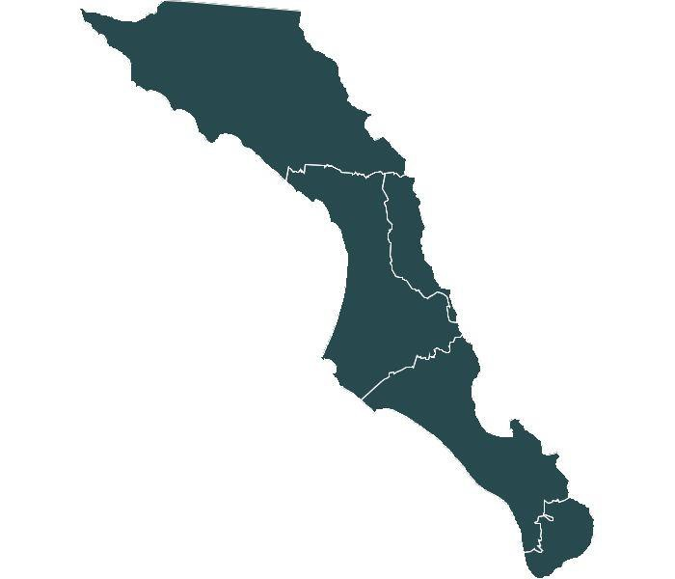
Potencias Regionales
Gestión de la Calidad Turística
Desarrollo Integral
Difusión Cultural y Turística
22

Son estos los cuatro objetivos principales en los que se concentrará la política turística del Gobierno del Estado conforme a lo establecido en el Plan Estatal de Desarrollo 2015-2021. En este contexto, se describen a continuación dichos objetivos, sus metas, líneas de acción y e indicadores.

Componente: Turismo
Subcomponente: Difusión Cultural y Turística
Objetivo
Posicionar a Baja California Sur como un destino turístico de excelencia en el ámbito nacional e internacional que permita fortalecer la economía de los destinos consolidados y emergentes de la entidad.

Metas
- Incremento de turismo nacional e internacional

- Aumento en promoción turística nacional e internacional.

- Rutas turísticas establecidas novedosas y con integración de vocaciones regionales.
- Realizar alianzas estratégicas entre empresas turísticas nacionales e internacionales.

Líneas de Acción

- Trabajar con el sector empresarial y social en mecanismos fomenten el turismo nacional.
- Vigilar y garantizar que los mecanismos de fomento turístico nacional integren costos atractivos en hospedaje, transporte y alimentación.
- Ampliar la promoción turística en los diversos estados de la república mediante la colaboración con entidades federales y estatales adecuadas.

- Generar rutas turísticas, en colaboración con las cámaras y empresas de nuestro estado, que potencien los atractivos regionales.
- Ampliar la promoción turística internacional en colaboración con las entidades federales adecuadas.
- Generar programas de valor que impulsen la diversificación del destino turístico.
- Promover los destinos de La Paz y Los Cabos, como destinos para el turismo de congresos y convenciones.
- Impulsar la promoción turística nacional e internacional, a través de medios masivos electrónicos o redes sociales.
- Desarrollar e implementar el Programa de Verificación y Protección al Turista.

Indicador

- Llegada de turistas nacionales. Este indicador mide la afluencia turística reportada por el Compendio Estadístico del Turismo en México se miden los avances en la llegada de visitantes a nivel nacional en un determinado año.
- Llegada de turistas internacionales. De acuerdo a la medición antes señalada se evalúa cuál fue la llegada de turistas a nivel internacional.
- Participación en la llegada de turistas. En relación a la actividad turística en el país se toma en consideración que tanto ha influido el número de turistas en el país.

Componente: Turismo Subcomponente: Desarrollo Integral

Objetivo
Participar del desarrollo del sector terciario mediante la capacitación que eleve la calidad en la prestación de sus servicios turísticos que vinculen las vocaciones regionales.

Metas

- Con un programa específico de capacitación del sector terciario en diversas actividades.
- Fomentar el crecimiento del sector terciario

- Desarrollar una oferta turística con enfoque gastronómico y cultural.

Líneas de Acción

- Realizar alianzas para la capacitación del sector terciario con entidades de educación y dependencias de gobierno.
- Garantizar que el sector terciario en sus actividades servicios turísticos cuenten con estándares de calidad.
- Crecimiento del sector terciario (Actividades de alojamiento y alimentos).

- Difundir alimentos regionales mediante promoción turística nacional e internacional.

Indicador
- Crecimiento del sector terciario (actividades de alojamiento y alimentos). El Instituto Nacional de Estadística y Geografía lleva a cabo anualmente la medición del Producto Interno Bruto, uno de los sectores que lo componen

- es el de alojamiento y alimentos, mismo en el que mide la actividad turística en el país.
- Capacitaciones anuales. La Secretaría de Educación Pública realiza una medición del número de capacitaciones que realizan las entidades federativas, se ubica que tantas capacitaciones se han realizado anual.

Componente: Turismo
Subcomponente: Gestión de la Calidad Turística

Objetivo
Elevar la calidad de los servicios turísticos a través de programas de capacitación a personal de contacto, mandos medios y gerencial que fortalezca el recurso humano del sector turístico y garantice la permanencia de fuentes de empleo y bienestar económico y social.

Metas

- Contar con un padrón de proveedores confiables, reconocidos por su calidad.

- Recursos humanos certificados y con competencias para turismo de clase mundial.
- Incrementar la obtención de distintivos de calidad en servicios turísticos

Líneas de Acción

- Promover la certificación de proveedores de servicio turístico, mediante alianzas con los sectores públicos y privados de educación, así como con las dependencias estatales y nacionales adecuadas.
- Incrementar el número de distintivos, dando apoyo económico o mediante alianzas estratégicas para lograr certificaciones en servicios turísticos.

- Capacitar al sector para servicios de clase mundial,
partiendo de la formación de los sudcalifornianos y su incorporación al sector.

- Aumentar el número de personal con certificación en estándares de competencia “Atención a Comensales” y “Manejo Higiénico de Alimentos”.
- Aumentar el número de personal calificado conforme a las normas oficiales mexicanas: Guías de turistas y Guías de naturaleza y aventura en los cinco municipios.

Indicador

Certificación turística. Este indicador conforme al Compendio Estadístico del Turismo en México se cuantifica el número de distintivos otorgados en materia turística anualmente por entidad federativa.

Componente: Turismo
Subcomponente: Potenciales Regionales

Objetivo

Estimular la generación de producto turístico específico y el desarrollo de empresas que se incorporen a la cadena de servicios turísticos que permitan la integración de recursos naturales y patrimoniales de las poblaciones o localidades tradicionales.

Metas

- Contar con un programa de capacitación para prestadores de servicios turísticos en los municipios de B.C.S.
- Incrementar los índices de bienestar social y de calidad en la prestación de los servicios turísticos.
- Reducir los desequilibrios del desarrollo turístico regional.

- Incrementar la generación de bienes y servicios turísticos en las zonas con menor desarrollo turístico.
- Mantener e incrementar el número de Pueblos Mágicos en los destinos con esta denominación.

Líneas de Acción

- Fortalecer políticas de desarrollo turístico sustentable en beneficio de los bienes patrimoniales.
- Potenciar los recursos para la promoción turística y la generación de nuevos mercados.
- Promover una cultura de concientización sobre los bienes patrimoniales y la responsabilidad colectiva de su preservación.

- Impulsar la creación de empresas de turismo de naturaleza, aventura y cultural en todo el Estado. Diseñar planes de estímulos para la inversión privada en los destinos turísticos de la entidad.
- Diversificar la oferta de segmentos e innovación de productos turísticos.

- Vincular acciones en beneficio de las vocaciones regionales del estado.

- Implementación de premios y distintivos locales como estímulo a los prestadores de servicios turísticos.
- Implementar el programa “Conoce y viaja en tu estado” y el de turismo social.

- Implementar un Programa Anual de Cultura Turística y concientización en todos los niveles de educación en los cinco municipios.

Indicador

- Crecimiento del sector terciario (actividades de alojamiento y alimentos). El Instituto Nacional de Estadística y Geografía lleva a cabo anualmente la medición del Producto Interno Bruto, uno de los sectores que lo componen es el de alojamiento y alimentos, mismo en el que mide la actividad turística en el país.
- Micro, pequeñas y medianas empresas en el Estado por cada 100 mil habitantes. Se obtendrá de los registros del Censo Económico que realiza el Instituto Nacional de Estadística y Geografía con la información de la Encuesta Intercensal de 2015.
- Cuartos disponibles promedio en los principales destinos turísticos. A partir de los resultados de la actividad hotelera que realiza de la Secretaría de Turismo, revisar el crecimiento del número de cuartos disponibles en los principales destinos turísticos.
- Crecimiento del sector primario. Mide el avance del sector primario en relación al Producto Interno Bruto de las actividades primarias, su comparativo con años anteriores y el lugar que ocupa a nivel nacional.

Matriz de Indicadores para Resultados
Programa Sectorial de Turismo
Cuadro General de las Metas
Indicador | Meta | Unidad de Medida | Línea Base | Meta sexenal | 2017 | 2018 | 2019 | 2020 | 2021
Número de distintivos y/o certificaciones turísticas Moderniza, Distintivo H, Punto Limpio | Profesionalizar y elevar la calidad en el servicio | Distintivos | 200 | 400 | 75 | 75 | 75 | 75 | 100
Número de empresas registradas ante el Registro Nacional de Turismo | Incrementar el número de empresas turísticas ante el RNT | Empresas | 100 | 300 | 50 | 50 | 50 | 50 | 100
Número de guías de turistas certificados | Profesionalizar el servicio de guías de turistas | Credencial | 100 | 250 | 50 | 50 | 50 | 50 | 50
Número de alumnos atendidos en charlas de cultura turística | Fortalecer la cultura turística entre niños y jóvenes | Personas | 900 | 5000 | 1100 | 500 | 500 | 500 | 500
Número de nombramientos en el Programa Pueblos Históricos | Creación de producto turístico | Nombramiento | 0 | 07 | 2 | 2 | 1 | 1 | 1
Número de convenios con SECTUR | Estimular la inversión en infraestructura y capacitación ante la autoridad federal. | Convenio | 4 | 5 | 1 | 1 | 1 | 1 | 1

TEMAS PRIORITARIOS

Programa Pueblos Históricos de BCS

Objetivo
Fortalecer las potencialidades de ciertas regiones de Baja California Sur que por su legado histórico y cultural ofrecen condiciones para el desarrollo de la actividad turística en las líneas de producto cultural, de naturaleza y aventura, a fin de fortalecer las economías regionales y reactivar la generación de empleos y estímulo a la creación de empresas turísticas.

Metas

- Posicionar la marca turística “Pueblos Históricos”
- Establecer una ruta o circuito de localidades turísticas con esta denominación
- Estimular el incremento de los principales indicadores turísticos de estos destinos

Estrategias

- Eje Fundamental 2. Diversificación Económica. Estrategia 2. Crecimiento Sustentable

Líneas de Acción

- Promocionar el programa en medios electrónicos e impresos conforme a sus periodos de convocatoria.
- Designar localidades que cumplan con los criterios de selección
- Establecer y ejecutar programas de inversión en infraestructura y mejoramiento de la imagen urbana
- Identificar necesidades y establecer acciones de capacitación
- Implementar programa específico de promoción turística de las localidades que formen parte del programa

Indicador

- Número de denominaciones como Pueblos Históricos
- Número de refrendos o certificados de permanencia en el programa
- Padrón de prestadores de servicios turísticos

Programa Desarrollo del Turismo de Naturaleza y Aventura

Objetivo
Consolidar la oferta de atractivos y actividades turísticas de naturaleza y aventura de manera sustentable, conforme a las vocaciones regionales, fortaleciendo la generación de producto turístico y la calidad en la prestación de los servicios

Metas

- Posicionar a Baja California Sur como una potencia turística en la línea de producto de naturaleza y aventura
- Desconcentrar la actividad turística del segmento de sol y playa y diversificar la oferta
- Contar con prestadores y empresas de servicios turísticos certificadas

Estrategias

- Eje Fundamental 2. Diversificación Económica. Estrategia 2. Crecimiento Sustentable

Líneas de Acción

  - Diagnosticar la situación que guarda la línea de producto
  - Elaborar catálogo de recursos y actividades en la línea de naturaleza y aventura
  - Establecer alianzas con los prestadores de las comunidades receptoras para la implementación del programa
  - Participar en acciones tendientes a proteger el patrimonio natural y cultural
  - Acciones de capacitación específica por recurso
  - Asesoría para la generación de empresas turísticas
  - Promoción específica para esta línea de producto

Indicador

- Número de prestadores de servicios turísticos capacitados
- Número de campañas o acciones de promoción de la línea de producto

Comités de Rutas Aéreas

Objetivo
Coordinar esfuerzos en conjunto con los concesionarios aeroportuarios, socios comerciales, asociaciones de hoteleros y prestadores de servicios turísticos y autoridades de los tres órdenes de gobierno, para fortalecer la conectividad aérea de los aeropuertos de Baja California Sur e incrementar los flujos turísticos a la entidad.

Metas

- Posicionar a Baja California Sur como una de las entidades con mayor número de rutas, destinos y frecuencias aéreas a nivel nacional e internacional
- Incrementar las rutas y frecuencias de los aeropuertos con menor actividad
- Establecer políticas públicas a favor de la conectividad aérea de manera consensada con los actores de la actividad

Estrategias

- Eje Fundamental 1. Infraestructura de Calidad. Estrategia 1. Infraestructura Física. Componente: Conectividad

Líneas de Acción

    - Convocar a los comités de rutas a sesiones ordinarias y extraordinarias
    - Identificar mercados emergentes para generación de nuevas rutas
    - Calendarizar citas de negocios con aerolíneas para la promoción y gestión de los destinos turísticos estatales
    - Establecer campañas de promoción turística específica por destinos seleccionados.

Indicador

- Número de visitantes vía aérea por destino
- Número de campañas o acciones de promoción en el marco de los comités de rutas

MODELO ECONÓMICO ESTRATÉGICO PARA UN MEJOR FUTURO: PROGRAMA ESTATAL DE PROVEEDURÍA INTERNA

El modelo económico inserto en el Plan Estatal de Desarrollo consiste en aprovechar la gran capacidad de demanda del sector terciario, básicamente de las actividades turísticas para establecer canales de abasto y proveeduría interna a partir de la producción primaria y secundaria originada en el resto del Estado (La Paz y Los Cabos producen orgánicos y ganadería).

La estrategia diseñada para este fin estará definida por el Programa Estatal de Proveeduría Interna, que relaciona operativamente y de manera directa y organizada a los productores, con los principales demandantes de productos primarios y manufacturados.

En consecuencia, la tendencia deberá ser hacia el mejoramiento del mapa de asignación selectiva de la actividad económica, actualmente polarizada, con una distribución territorialmente más equitativa y productiva.

En este contexto, la Secretaría de Turismo, en coordinación con las secretarías estatales de Desarrollo Económico, Pesca y Acuacultura y demás vinculadas al sector productivo de los tres órdenes de gobierno, participará como interlocutor y promotor de encuentros y mesas de negocio entre productores y prestadores de servicios turísticos, estableciendo puentes de comunicación que permitan el intercambio comercial entre los productores regionales y la industria turística.

Programa de Empleo para residentes
Objetivo
Coordinar esfuerzos en conjunto con la Secretaría del Trabajo y Previsión Social del Gobierno del Estado de Baja California Sur a fin de identificar, capacitar y profesionalizar el recurso humano local para su incorporación al mercado laboral del sector turístico.

Metas

- Desarrollar padrón del recurso humano sudcaliforniano

- Capacitar en el idioma inglés al recurso humano susceptible de incorporarse al sector turístico

Estrategias

  - Eje Fundamental 1. Infraestructura Humana. Estrategia 2. Infraestructura Humana. Componente: Intelectual

Líneas de Acción

- Integrar padrón de aspirantes a empleo en las ferias de empleo
- Identificar personas susceptibles de recibir capacitación
- Calendarizar programa de capacitación específico para el Programa

Indicador

  - Número de personas registradas en el padrón
  - Número de cursos de capacitación y número de personas capacitadas

INDICADORES
Además de los indicadores que cada subcomponente del Programa Sectorial de Turismo 2015-2021 establece para medir el avance en el cumplimiento de los objetivos y metas establecidos, la Secretaría de Turismo dará continuidad a cuatro indicadores relevantes para medir el impacto de la actividad turística en sus tres principales destinos: Los Cabos, La Paz y Loreto.

Porcentaje de Ocupación

Se refiere al porcentaje de ocupación que reportan las asociaciones de hoteles mensualmente con relación al inventario total de cuartos en el destino. Con éste, se puede advertir el comportamiento en materia de alojamiento que presentan en los destinos por temporada o periodo vacacional.

Estadía Promedio
Mide la cantidad promedio de noches que se aloja un turista en un destino. Con este indicador se puede advertir el tiempo de atractividad turística que se ofrece por destino.

Tarifa Promedio
Establece el gasto promedio que disponen los turistas en los tres principales destinos de Baja California Sur, lo que permite estimar el poder adquisitivo, la derrama económica generada y el nivel de competencia de los destinos turísticos.

Llegada de pasajeros
Indica la cantidad de pasajeros vía aérea que mensualmente llegan vía aérea en los aeropuertos de la entidad. Incluye también la llegada de turistas vía cruceros y transbordador.

TRANSPARENCIA

El presente Programa Sectorial de Turismo 2015-2021, así como el avance de los programas que de él emanen y el avance mensual de los indicadores turísticos, serán de acceso público y estarán disponibles en el portal electrónico de la dependencia en su apartado de transparencia y acceso a la información pública.

PRINCIPIOS DE TRANSVERSALIDAD

Los principios de transversalidad del Plan Estatal de Desarrollo 2015-2021 del Gobierno del Estado de Baja California Sur se ven reflejados en la política turística sintetizada en el Programa Sectorial de Turismo conforme a los siguientes criterios transversales:

1. Cultura de la legalidad.
Todas las acciones contenidas en el presente Programa Sectorial de Turismo, se encuentran en el marco de lo que establece la Ley de Planeación, el Programa Estatal de Desarrollo, el Plan Nacional de Desarrollo y el Programa Sectorial de Turismo federal y demás ordenamientos relativos y aplicables.
Además, los objetivos, metas y líneas de acción buscan fortalecer la aplicación de las normas oficiales mexicanas y normas mexicanas vinculadas a la actividad turística.

2. Respeto a los derechos humanos y participación ciudadana

La toma de decisiones y acciones que se emprenden en el marco del Programa Sectorial de Turismo responden a las necesidades de las comunidades receptoras y son producto del consenso permanente entre prestadores de servicios turísticos y los tres órdenes de gobierno a favor de los destinos turísticos, sus empresarios y el desarrollo de oportunidades de acceso a empleos formales y mejores condiciones de bienestar económico y social.

3. Eficiencia y productividad.
Los recursos que destine la dependencia para el cumplimiento de sus objetivos y metas contenidos en el presente Programa Sectorial de Turismo se regirán bajo los principios de honradez, equidad, transparencia, eficacia y eficiencia. La inversión pública que se destine para la promoción, infraestructura y capacitación velarán por los principios antes mencionados y tendrán como propósito única y exclusivamente el desarrollo de los destinos turísticos, y tendrán como propósito el incremento de los flujos turísticos, el crecimiento empresarial y la reducción de las diferencias competitivas que se presentan por regiones productivas de la entidad.

4. Compromiso con el medio ambiente.

El Programa Sectorial de Turismo reconoce la importancia de la conservación de los recursos naturales y culturales que forman parte del patrimonio de los sudcalifornianos y poseen un alto valor turístico. Las acciones tendientes a fortalecer la línea de producto cultural, de naturaleza y aventura, buscan el aprovechamiento sustentable de los recursos naturales. Por lo que todas las acciones que se establecen en la política turística estatal persiguen impulsar medidas de aprovechamiento sustentable que permitan su incorporar de manera regulada los recursos y que sean los propios residentes de las comunidades receptoras quienes reconozcan su valor y aprovechen turísticamente estos recursos para beneficio y fortalecimiento de los destinos turísticos.

